
2021年11月30日
兵庫県姫路市に新規店舗！2021年11月30日（火）午後4時
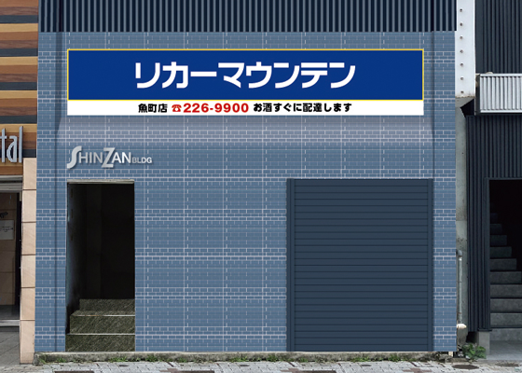
「リカーマウンテン姫路魚町店」をオープンいたします
全国で182店舗の店舗展開を行う酒専門小売チェーン 株式会社リカーマウンテン（本社：京都市）は、2021年11月30日（火）午後4時、兵庫県姫路市に「リカーマウンテン姫路魚町店」をオープンいたします。

【店舗情報】
リカーマウンテン姫路魚町店
〒670-0905
兵庫県姫路市魚町24番
TEL ：079-226-9900／FAX：079-226-9901
定休日 ：日曜
営業時間：PM4:00～AM2:00／祝 PM5:00～AM0:00
https://www.likaman.co.jp/shop/hyogo/himeji-shi/19164.html

明るい丁寧な接客で、お客様のお助けができるよう日々努力しております。界隈の飲食店様には1本から即日配達させて頂きますので、お気軽にお問い合わせ下さい。世界中のお酒と食品とともに、皆様のご来店を、スタッフ一同心からお待ちしております。

【会社概要】 【本件に関するお問合わせ先】
会社名：株式会社リカーマウンテン 会社名：株式会社リカーマウンテン
代表者：代表取締役 伊藤 啓 担当 ：今井 祥午
所在地：京都市下京区四条通高倉西入 所在地：京都市下京区四条通高倉西入
立売西町82京都恒和ビル4Ｆ 立売西町82京都恒和ビル4Ｆ
TEL ：075-213-8200 TEL ：075-251-2555
FAX ：075-213-8250 FAX ：075-213-8250
URL ：https://www.likaman.co.jp/ E-Mail：imai@likaman.co.jp

